**INSTITUTO TECNOLÓGICO METROPOLITANO**

**Asignatura:**580202009-7 - Aplicación y Servicios Web (2025-1)

**Trabajo:**Actividad de la Guía de Trabajo No. 4

**Presentado por:**Julián Bedoya Serna

**Programa:**Desarrollo de Software

**Docente:**Jonathan Sánchez Giraldo

**Fecha:**25 de mayo de 2025

Respuesta SonarQube  
  
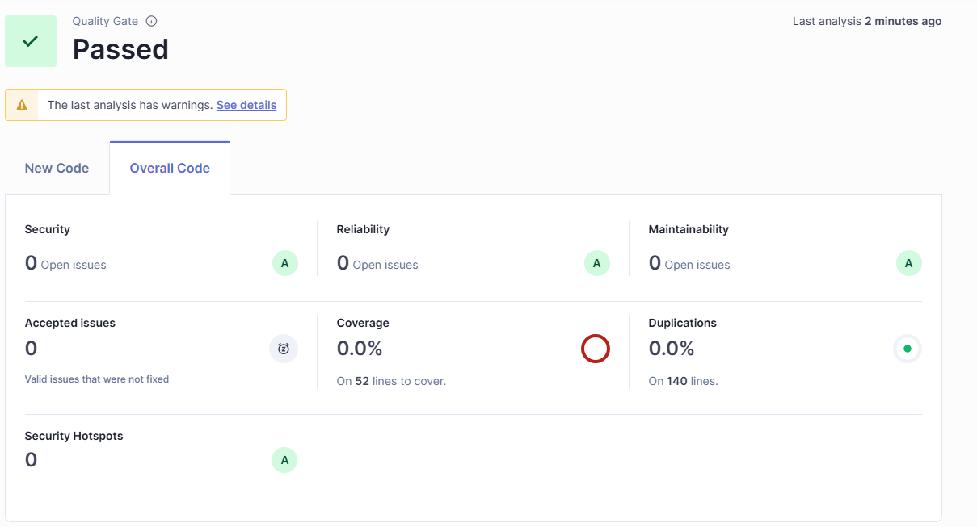  
  
Pruebas unitarias  
  
Verifica que se pueda crear un producto correctamente.  
  
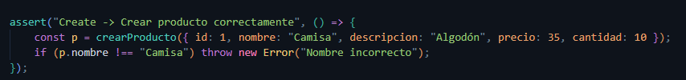  
  
Verifica que **no se permitan productos con el mismo ID**.  
  
  
  
Verifica que un producto existente pueda ser actualizado.  
  
Comprobar que no se permita un precio negativo.  
  
Verifica que no se pueda actualizar un producto que no existe.  
  
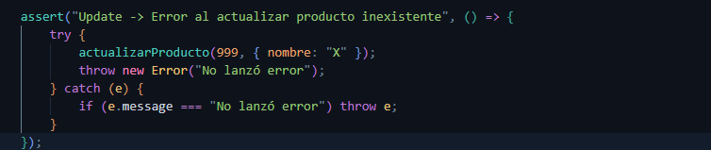  
  
  
Verifica que se pueda eliminar un producto existente.  
  
Verifica que se pueda eliminar un producto existente.  
  
